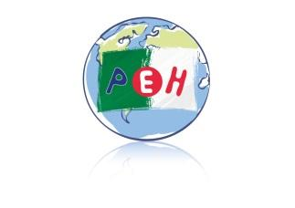

**Petite Ecole d’Hydra**

**LISTE DES MANUELS**

**Année SCOLAIRE 2025 / 2026**



ALGER

**NIVEAU DE CLASSE : GS**

**LANGUE : ARABE**

**« LISTE DES LIVRES ET MANUELS SCOLAIRES COMMANDES ET**

**FINANCES PAR LA PEH »**

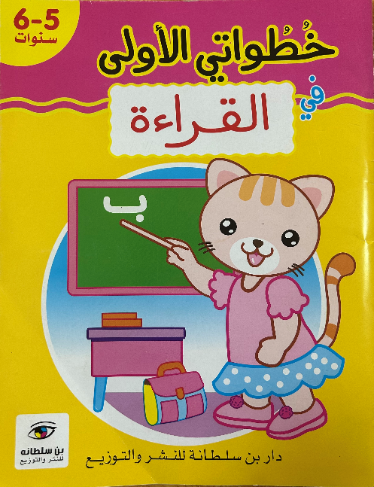Mes premiers pas dans la lecture

5-6* خطواتي الاولى في القراءة

**ISBN :9789938-845-31-0**

**Alger, le 19 mai 2025**

**Mme Sabrina KADRAOUI – Mme Mariam AMMARI**

**Mr Olivier SOLE**